RAZÓN DE NOTIFICACIÓN.-
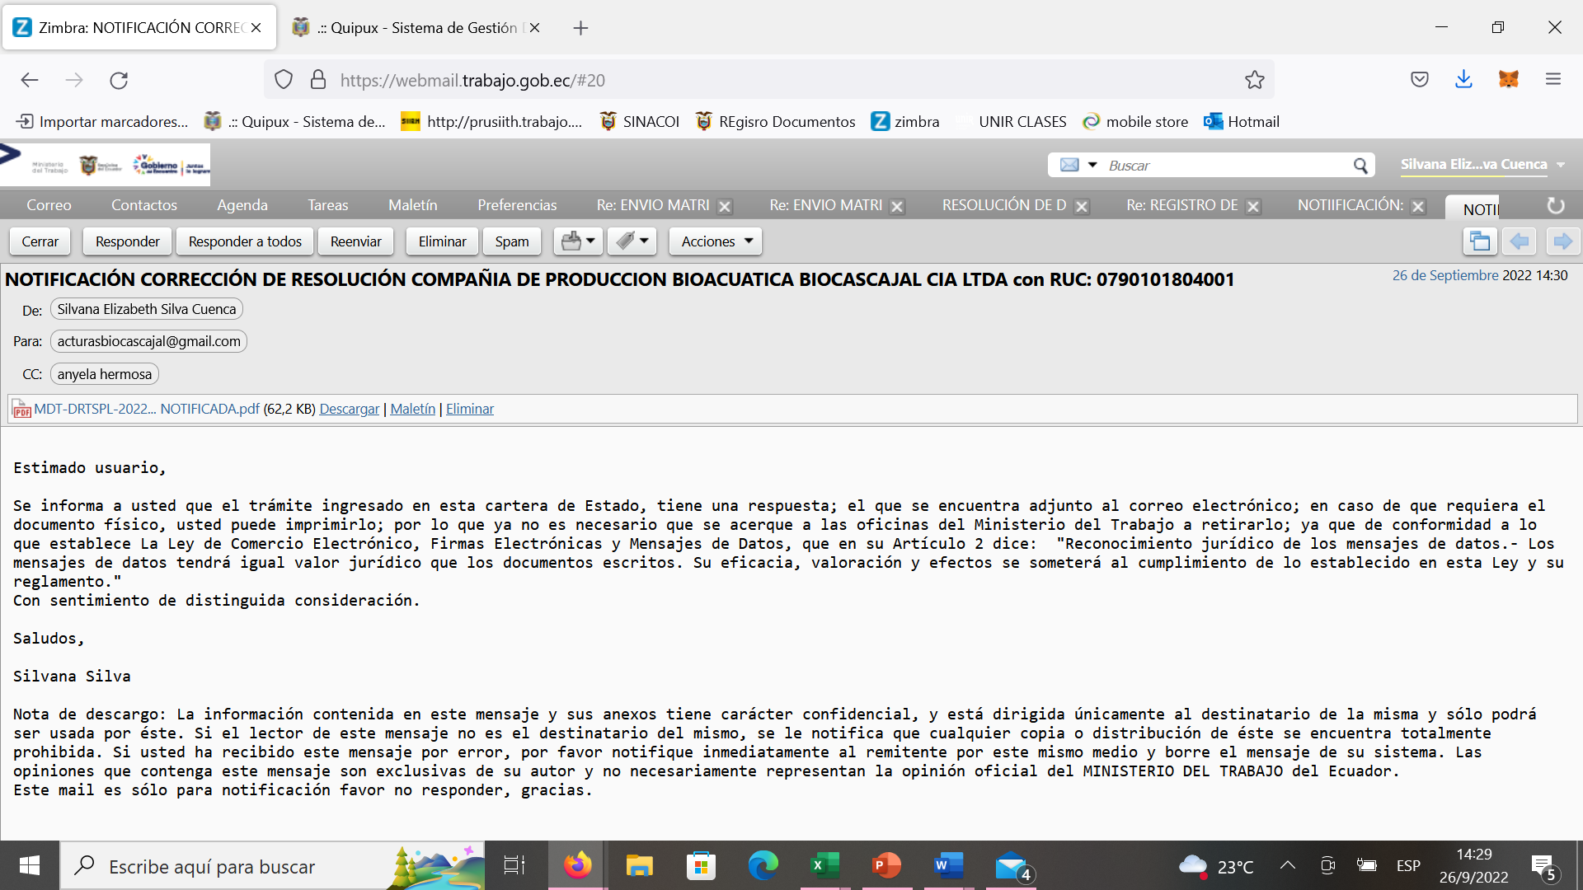

Lunes, 26 de septiembre de 2022, siendo las 14h30 se notifica con la Resolución Nro. MDT-DRTSPL-2022-0004-R de 23 de septiembre de 2022, a los correos electrónicos: facturasbiocascajal@gmail.com en respuesta al documento Nro. MDT-DPTSPOM-2022-4230-EXTERNO, de fecha 23 de agosto del 2022 y documento Nro. MDT-DPTSPOM-2022-4530-EXTERNO de 07 de septiembre de 2022.
Atentamente,

Silvana Silva Cuenca,
INSPECTOR INTEGRAL 5

